Torek, 24. 3. 2020
Dobro jutro,
drage moje učenke in dragi moji učenci!

Vsem, ki mi pišete po elektronski pošti, se najlepše zahvaljujem. Zelo sem vesela vaših sporočil, pozdravov, lepih želja in fotografij.
Vam nekaj povem?
Moja želja je, da bi vsi znali tekoče brati, zato sem vam razdelila bralne liste. Če še ne veste, doma veliko več berete zdaj, kot pa ko smo v šoli. Verjamete? Pa kljub temu ne pozabite brati tudi kaj drugega.

Kako vam je šla včerajšnja igra z žogovico?

Danes vam pošiljam na ogled nekaj šopkov tulipanov, ki ste jih ustvarjali prejšnji teden. Jutri pa bom pripravila še ostale. So vam všeč?
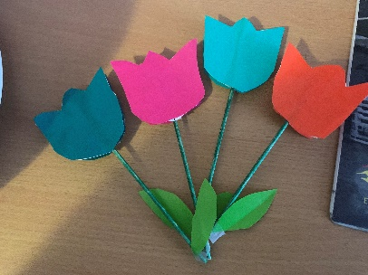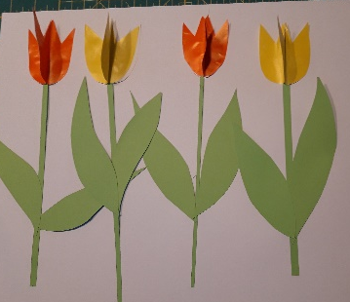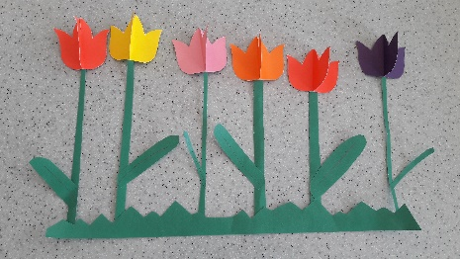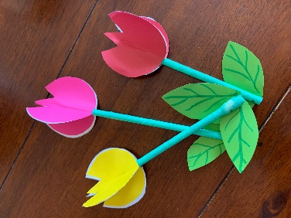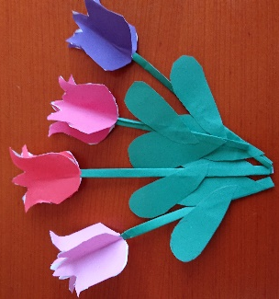

Želim vam vsem uspešno šolsko delo in zdravja in dobre volje.
gospa Tanja/učiteljica Tanja

NARAVOSLOVJE IN TEHNIKA

1.ura: V prometu veljajo pravila

Drugo leto boste opravili teoretični in praktični del kolesarskega izpita. Pri teoretičnem delu boste reševali naloge. Praktični del pa bo vožnja s kolesom. Pomembno je, da znamo voziti skozi križišča, ki niso vedno semaforizirana. Za vožnjo boste morali imeti ustrezno opremljeno kolo.
Preberi vsa besedila, tudi strip, v UČB na straneh 54, 55.

V zvezek napiši naslov Ustrezna oprema kolesa in datum.
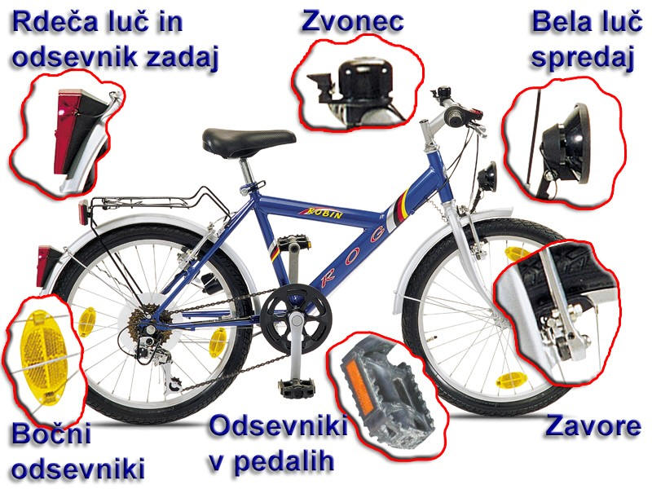

Sliko lahko natisneš (če imaš možnost) in jo nalepiš v zvezek ALI pa sam/a nariši kolo in zapiši opremo.
Pod sliko zapiši:
- Oprema kolesarja: opravljen kolesarski izpit, čelada, ustrezna oblačila.
- Za vožnjo s kolesom moramo imeti opravljen kolesarski izpit.
- Kolo mora biti ustrezno opremljeno.
- Med vožnjo nosimo čelado.

V UČB na strani 55 si še enkrat poglej, kako mora biti kolo opremljeno, da se z njim lahko varno voziš.
Preberi si dve zanimivosti.
Nato prepiši tri vprašanja in nanje pisno v celih povedih odgovori. Vprašanja označi s številko, pod odgovorom spusti eno vrstico prazno.

PONOVI
Ustno odgovori na vprašanja.
- Kdo mora upoštevati prometna pravila?
- Kdo so udeleženci v prometu?
- Zakaj moramo upoštevati prometna pravila?
- Zakaj je pomembno pravilo, da morajo imeti med vožnjo vsa vozila prižgane luči? Ali to pravilo velja v vseh državah?
- Kakšne barve so luči na vozilih spredaj in kakšne zadaj?
- Kaj moramo udeleženci v prometu še poznati in upoštevati?
- Ali veljajo prometna pravila in signalizacija v vseh vrstah prometa?
signalizacija: prometni znaki, znaki in črte na cestišču, svetlobni znaki

Zapis v zvezek: Piši z nalivnikom in s pisanimi črkami, uporabi ustrezne barve.

V prometu veljajo pravila 24. 3. 2020
- PEŠCI, KOLESARJI IN VOZNIKI moramo upoštevati prometna pravila.
Upoštevati moramo prometno signalizacijo, poznati prometne znake in voziti v skladu z omejitvami hitrosti.

- V Sloveniji velja, da morajo imeti med vožnjo vsa vozila prižgane luči. Sprednje luči na vozilih so rumene, zadnje luči so rdeče.

2.ura: Prometna signalizacija

- Preberi besedilo v UČB na strani 56
- Ko prebereš, ustno odgovori na vprašanja (pomagaj si z besedilom).
- Kakšen je pomen prometne signalizacije?
- Kaj vključuje prometna signalizacija?
- Kje stojijo prometni znaki?
- Kako morajo biti postavljeni?
- Kateri prometni znaki so ob šolski poti? Se spomniš?
- Katere označbe na vozišču ali drugi prometni površini (parkirišče, postajališče …) lahko vidiš na poti v šolo?

- Prometni znaki (poznamo več skupin), glej UČB, str.56, 57, 58

Znaki za prepovedi, omejitve in obveznosti – znaki za izrecne odredbe
Poimenuj prometne znake, jih opiši (oblika, barve) in preberi njihov pomen.
Poišči znaka, ki sta po obliki izjemi v tej skupini.
*Poznaš še kakšen znak iz te skupine?

Znaki za nevarnost
Poimenuj prometne znake, jih opiši (oblika, barve) in preberi njihov pomen.
*Poznaš še kakšen znak iz te skupine?

Znaki za obvestila
Poimenuj prometne znake, jih opiši (oblika, barve) in preberi njihov pomen.
*Poznaš še kakšen znak iz te skupine?

Preberi besedilo pod znaki v UČB, str.58.

V zvezek napiši naslov Prometna signalizacija.

Spodnjo prilogo lahko natisneš, če imaš možnost, in izreži znake in pomen znakov in jih ustrezno prilepi v zvezek.
Če nimaš tiskalnika, jih nariši (uporabi šablono in barvice) in pod znak zapiši pomen.
Uredi jih po skupinah, pomagaj si z UČB.
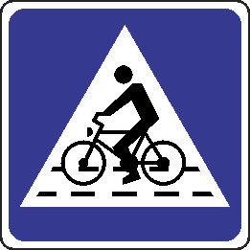 | 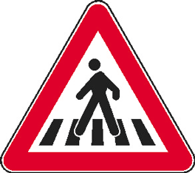 | 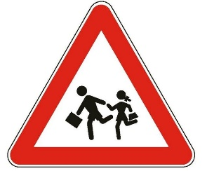
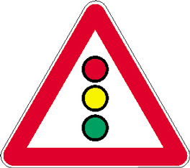 | 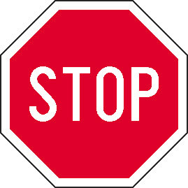 | 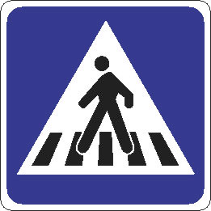
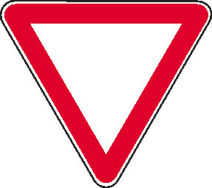 | 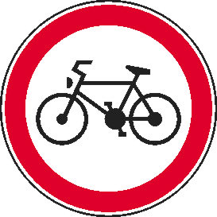 | 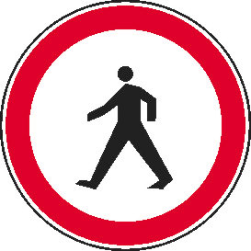

Nalogo lahko opraviš kasneje in jo dokončaj do ponedeljka, 30. 3.
Pošlji m fotografijo zvezka.

ZNAKI ZA PREPOVEDI, OMEJITVE IN OBVEZNOSTI  ali  IZRECNE ODREDBE | ZNAKI ZA NEVARNOST | ZNAKI ZA OBVESTILA
PREPOVEDAN PREHOD ZA PEŠCE | PREHOD ZA PEŠCE | PREHOD ZA KOLESARJE
PREPOVEDAN PREHOD ZA KOLESARJE | OTROCI NA CESTI | PREHOD ZA PEŠCE (bližina prehoda)
KRIŽIŠČE S PREDNOSTNO CESTO | BLIŽINA SVETLOBNIH PROMETNIH ZNAKOV | OBVEZNA SMER
USTAVI | NEVARNOST NA CESTI | POSTAJA ZA PRVO POMOČ

Čas za malico! In ne pozabi na topel napitek. DOBER TEK!

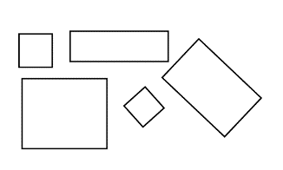
MATEMATIKA

- ura: PRAVOKOTNIK
Poglej po prostoru in poišči čim več pravokotnih oblik. Pokaži jih tako, da se jih dotakneš in poimenuješ predmet.

Kaj že veš o pravokotniku?
- Je geometrijski LIK.
- Je štirikotnik.
- Ima štiri stranice in štiri oglišča.
- Nasprotni stranici sta enako dolgi, to pomeni, da sta SKLADNI.
- Sosednji stranici sta različno dolgi.

Zdaj pa si oglej spodnje pravokotnike.
Ali za VSE veljajo zgornje trditve? DA ali NE?
Seveda, DA!

Zdaj pa opazuj medsebojno lego stranic.
1.Nasprotni stranici sta tudi VZPOREDNI stranici.

To lahko preveriš z geotrikotnikom: spodnjo stranico prekriješ z narisano črto (črticami) na geotrikotniku, daljši rob trikotnika pa prekriješ zgornjo stranico.
Tako preveri še drugi dve nasprotni stranici. Postopek ponovi še pri ostalih dveh pravokotnikih.

Zdaj pa si oglej še medsebojno lego sosednjih stranic.
2.Stranici, ki imata skupno oglišče, sta druga na drugo PRAVOKOTNI.

Tudi to lahko preveriš z geotrikotnikom, lahko pa tudi z ravnilcem, šablono…

V karo zvezek s svinčnikom napiši naslov Pravokotnik in datum.
Prepiši spodnje trditve s svinčnikom in s pisanimi črkami.
- Je geometrijski LIK.
- Je štirikotnik.
- Ima štiri stranice in štiri oglišča.
- Nasprotni stranici sta enako dolgi (skladni) in VZPOREDNI.
- Stranici s skupnim ogliščem sta druga na drugo PRAVOKOTNI.

Nariši pravokotnika s pomočjo spodnje slike in vse označi, tako kot sem jaz. Upoštevaj število kvadratkov. Pravokotnika pobarvaj.
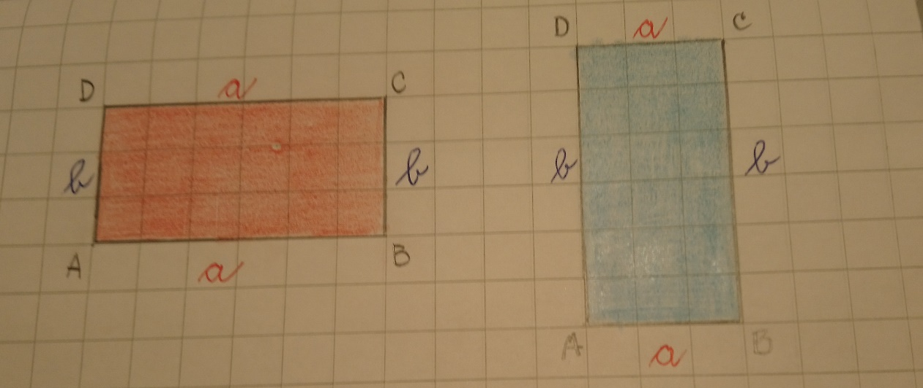
Spodaj zapiši:
ABCD – oglišča
a – dolžina pravokotnika
b – širina pravokotnika

Pomembno! Natančno preberi.
- Oglišča vedno označujemo z velikimi tiskanimi črkami. Začnemo levo spodaj, nato nadaljujemo v nasprotni smeri urinega kazalca. Glej sliko.

- Stranice označujemo z malimi pisanimi črkami. Ker sta po dve in dve stranici vzporedni in sta enko dolgi, ju poimenujemo enako.

- Če je dolžina pravokotnika (a) daljša od širine (b ), potem je pravokotnik ležeč (rdeč pravokotnik).

- Če je dolžina pravokotnika krajša (a) od širine (b ), potem je pravokotnik pokončen (moder pravokotnik).

Na vrsti so vaje. Spodnje naloge s pisanimi črkami prepiši v zvezek in jih reši.
Najprej 1. nalogo prepiši in reši, nato 2. nalogo in na koncu še 3.nalogo.
- S šablono nariši 5 pravokotnikov v različnih legah. Pobarvaj jih.
- Nariši tri skladne pravokotnike. Vse označi. Like pobarvaj.
- Nariši pravokotnik z dolžino 6 cm in širino 4 cm. Pomagaj si s kvadratki v zvezku. Označi stranice in oglišča.

SLOVENŠČINA
Janez Trdina: Vila
Obnova s spremenjenim koncem

Berilo na strani 142, 143 ponovno preberi in ga ustno obnovi.
Zapiši v zvezek (K) naslov Janez Trdina: Vile in datum. Eno vrsto spusti in z nalivnikom napiši pod naslov Obnova ALI Obnova s spremenjenim koncem
Nato napiši:
- obnovo odlomka (uvod, jedro, zaključek)
ALI
- obnovo odlomka s spremenjenim koncem (uvod, jedro, spremenjen zaključek).
Spremenjen zaključek pomeni, da si ga izmisliš sam/a.

To nalogo mi, prosim, pošlji po elektronski pošti do petka, 27. 3. 2020, da bom lahko bolj natančno pregledala vse obnove in vam popravljene poslala nazaj.

GLASBENA UMETNOST

Danes bo glasba za sprostitev.

- Poslušaj avdio posnetek z naslovom Wolfgang Amadeus Mozart: Mala nočna glasba. Posnetek najdeš v interaktivnem gradivu na www.radovednih-pet.si
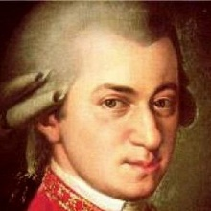

- Odpri SDZ, str. 47
3., 4. naloga
Oglej si videoposnetek z naslovom Professor Kliq, ki ga najdeš v interaktivnem gradivu na www.radovednih-pet.si

Sproščeno se nasloni na mizo ali stol in zapri oči. V mislih si predstavljaj, kako bi to glasbo narisal.

Ob drugem poslušanju v delovnem zvezku nariši, kar si ob svoje poslušanju predstavljaš. Uporabi barve.

No, pa si končal/a za danes.
Torek je res kar naporen, a ne? Še dobro, da ni domačih nalog…

